共青团华北水利水电大学委员会 | 文件
华北水利水电大学教务处 | 文件
华北水利水电大学学生工作处 | 文件
华北水利水电大学外国语学院 | 文件

华水团联[2020]11号

关于在全校开展第四届“外语文化节”的通知

各学院：
为了提高同学们学习外语的兴趣，锻炼我校学生的外语交流技巧，丰富我校的校园文化生活，坚持围绕专业特色，以提高专业技巧为主题、坚持文化多样性为核心，华北水利水电大学教务处、学生工作处、校团委、外国语学院、外国语学院口语协会共同举办开展第四届“外语文化节”。现将本次活动有关事项通告如下：
- 主办单位：
主办单位：校团委 教务处 学生工作处 外国语学院
承办单位：外国语学院口语协会
1.活动内容：
本次外语文化节共有五个项目可供同学们参与:英语歌唱比赛、英语演讲比赛、英语配音比赛、英语书法比赛、英语朗诵比赛。

2.活动说明：
1、英语歌唱比赛
（1）参赛选手通过扫描群二维码进入参赛群。
（2）形式:选手通过录制视频的形式参与比赛，自备伴奏，曲风、曲种不限。
（3）评分方式:评委根据选手的音色音准(4分)、节奏感(2分)、演唱技巧(2分)、台风(2分)四方面进行评分(总分10分)。
（4）评选结果:评委老师根据评分方式对选手的演唱进行评分，同学们在外国语学院新媒体公众号上为支持的选手作品进行投票，最终将根据老师打分和线上投票的一定比例对选手分数进行排名。

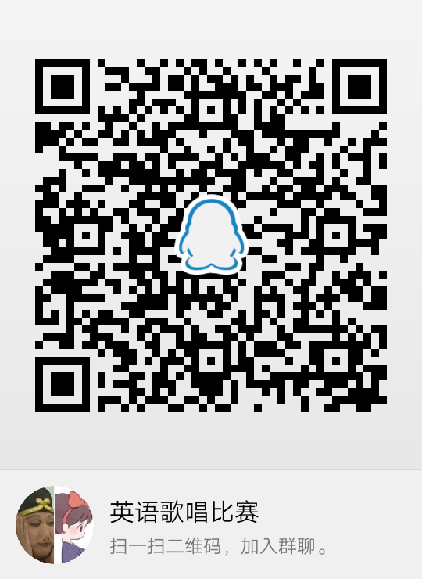

2、英语演讲比赛
（1）参赛选手通过扫描群二维码进入参赛群。
（2）选手通过录制视频的方式参与比赛，可以借助PPT、
背景音乐等形式丰富自己的演讲，并在规定时间将自己的演讲视频发送至规定负责人的邮箱中。
（3）负责人收集好视频后，统一打包发送给评委老师，评委老师通过看选手的视频对选手的演讲进行评分，同学们在外国语学院新媒体公众号上为支持的选手作品进行投票，最终将根据老师打分和线上投票的一定比例对选手分数进行排名。

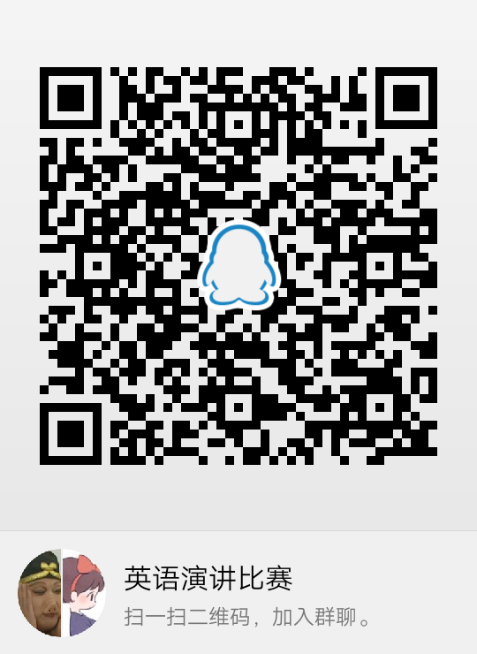

3、英语配音比赛
（1）参赛选手通过扫描群二维码进入参赛群。
（2）选手通过录制视频的形式参与配音比赛，配音内容不做限制，但必须积极向上，配音材料由选手自己准备，时间在3-5分钟。
（3）选手录制好视频之后根据规定的时间将视频发送至规定负责人的邮箱中，逾期视为放弃比赛。
（4）负责人收集好参赛选手的视频之后，发送给评委老师，由评委老师对选手的表现进行评分，同学们在外国语学院新媒体公众号上为支持的选手作品进行投票，最终将根据老师打分和线上投票的一定比例对选手分数进行排名。

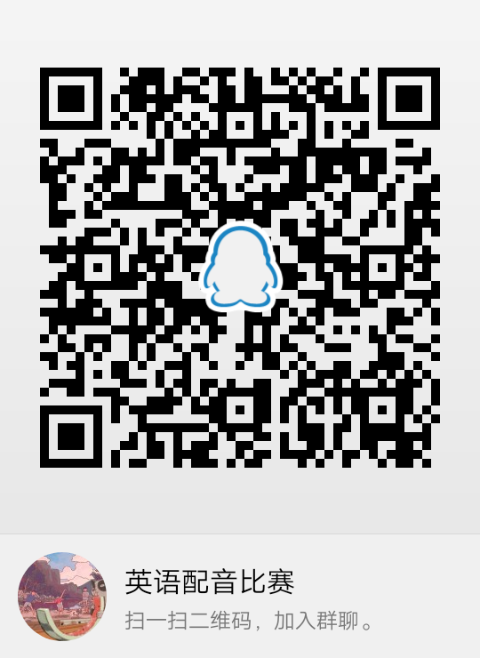

4、英语书法比赛
（1）比赛规则：
- 参赛选手通过扫描群二维码进入参赛群。
- 选手根据负责人提供的英语片段进行书写，主要考察书写基本功底。
- 参赛作品必须由选手独立完成，杜绝弄虚作假。参赛选手如有弄虚作假行为，一经发现，立即取消其参赛资格。
（2）评分标准：
- 所有的字母一律向右倾斜5度左右（20分）。
- 所有的大写字母都需位于上中两格，小写字母比较多样化，但需有一个度（20分）。
- 所有字母的笔顺必须正确，注意极个别字母的写法（20分）。
- 风格独特，字体美观（40分）。
（3）评选结果：负责人收集好参赛选手的书法作品之后，将其发送给评委老师，由评委老师对选手的表现进行评分，同学们在外国语学院新媒体公众号上为支持的选手作品进行投票，最终将根据老师打分和线上投票的一定比例对选手分数进行排名。

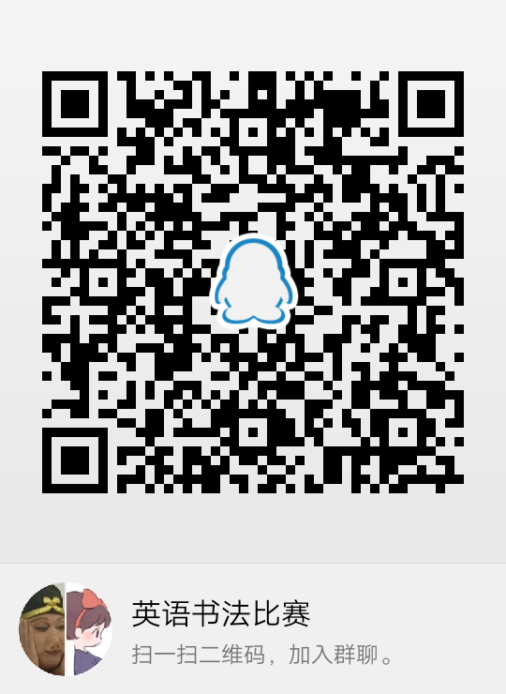

5、英语朗诵比赛
（1）参赛选手通过扫描群二维码进入参赛群。
（2）参赛选手通过录视频的形式参与比赛，选手自备所需PPT用于介绍所朗诵文章，并自备背景音乐。
（3）评分方式:评委老师根据选手的音色音准(4分)、节奏感(2分)、朗诵技巧(2分)、台风(2分)四方面进行评分(总分10分)。
（4）选手在规定时间内将自己的视频发送至负责人的邮箱中，由负责人统一整合后发给评委老师，评委老师根据以上评分方式对选手的朗诵进行评分，负责人收集好参赛选手的视频之后，发送给评委老师，由评委老师对选手的表现进行评分，同学们在外国语学院新媒体公众号上为支持的选手作品进行投票，最终将根据老师打分和线上投票的一定比例对选手分数进行排名。

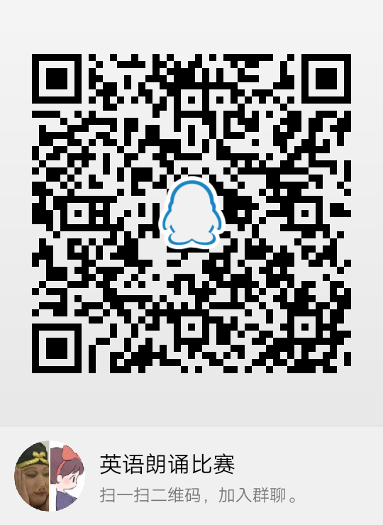

- 活动目的
通过形式独特、内容丰富多彩的外语趣味项目，以此激发大学生学习英语的热情，提高大学生的英语语言素养，增进大学生对外语更深层次的理解，促进学生外语学习的交流，从而让更多的大学生们在轻松愉悦的氛围中体会到学习外语的乐趣。
三、活动安排：
1.活动时间
2020年5月
2.活动地点
线上
3.活动流程
（1）前期通过网上宣传进行报名参赛。
（2）邀请外国院专业老师为同学们担任评委，并对参赛同学的语音语调进行指导。
（3）活动负责人在专业老师的指导下对比赛所选用材料段进行选取、整理、汇总；经过老师的打分和评价进行归纳总理，选出比赛名次。
4. 奖项设置
共设置一、二、三等奖和优秀奖若干。
四、参赛对象
华北水利水电大学本科在读学生
五、 联系方式：
联 系 人：胡倩 电话：18695903235
办公地址：龙子湖校区8号楼外国语学院学生工作办公室

教务处 学生工作处 校团委 外国语学院
2020年5月21日

发送各学院、各班级
共青团华北水利水电大学委员会办公室 2020年5月21日 印发

